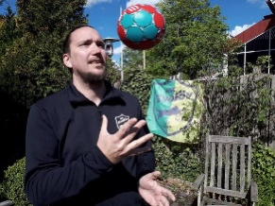  Kasta upp och fånga en boll 100 gånger | 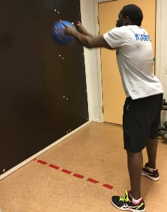  Kasta en boll mot en vägg och fånga den 50 gånger |   Passa en handboll med någon (kompis, syskon, vårdnadshavare) 100 gånger
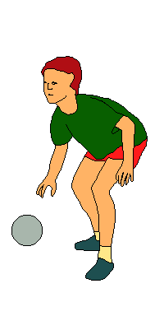  Studsa en boll med vänster hand 100 gånger | Studsa en boll med höger hand 100 gånger |   Spring och studsa en boll 10 meter. Gör det 10 gånger
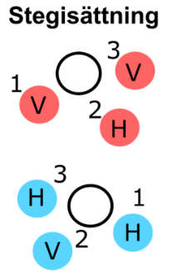  Gör 25 stegisättningar utan ”försvarare” | Gör 25 stegisättningar mot en ”försvarare” |   Skjut 100 handbollsskott mot en målvakt (valfritt mål)

